Anwender Administration

22/11/01 / 2022-09-01 008.384

Inhalt
Inhalt 2
1. Anwender Administration 4
1.1. Einrichten der Anwender Administration 5
1.2. Anlage eines Anwenders 6
1.2.1. Ändern von Anwenderinformationen 8
1.2.2. Löschen eines Anwenders 9
1.3. Start von TRIO mit aktiver Anwender Administration 10
1.3.1. Start eines TRIO Programms über eine WINDOW Ikone 11
1.3.2. CHAIN in andere Module 12
1.4. Anwender Berechtigungen 13
1.4.1. Berechtigungstypen 14
1.5. Berechtigungen einschränken für einen Anwender 15
1.6. Anwendergruppen 18
1.7. Berechtigung 0=zulassen für einen Anwender 19
1.7.1. Berechtigungen zulassen auf Funktionen 20
1.7.2. Berechtigungen für Programme 21
1.7.2.1. Wechsel in ein anderes Programm 22
1.7.3. Berechtigungen für Dateien 23
1.7.4. Schreib/Lese Berechtigung 25
1.7.5. Berechtigung zur Anlage von Listen 27
1.7.6. Berechtigung für Feldzugriff 29
1.7.6.1. Schlüsselfelder 31
1.7.6.2. Dateiverknüpfungen 32
1.7.6.3. Schreibberechtigung für Felder 33
1.8. Benutzung von Untersystemen 34
1.8.1. Berechtigungsdatei 36
1.8.2. Abhängigkeiten von Untersystemen 37
1.8.2.1. Modulabhängigkeit 39
1.9. Adressweg unabhängig von den Grundeinstellung des Hauptsystems 40
1.10. FDF Datei Definitionsmodul 41
1.11. Externe DLL Funktionen 42
1.12. Benutzer definierte Felder in der Benutzer Systemdatei 43
1.13. USERINFO-Funktion 44
1.14. SW-Tool ODBC Treiber 45
2. Startüberwachung und Statistiken in RAPGEN 46
2.1. Statistik über die letzten 100 Programmläufe 48
2.1.1. Start-/Stopzeit, Laufzeit und CPU-Zeit 49
2.1.2. Summen und Durchschnittszeit 50
2.2. Statistik per Programmlauf 51
2.3. Listendokumentation und Bildschirmmenü 52
2.3.1. Statistik über alle Listen 53
3. Warteschlangen 54
3.1. Definition einer neuen Warteschlange 55
3.1.1. Nummer und Aktivierungskennung für Warteschlangen 56
3.2. Warteschlangen- und OK Schalter 57
3.2.1. Priorität für neue Aufgaben 59
3.3. Start einer Warteschlange 60
3.3.1. Verschachtelte Warteschlangen 61
3.4. Löschen, Kopieren, Dokumentieren einer Warteschlange 62
3.5. Erweiterung der Warteschlangeneinträge 63
3.5.1. STATUS Feld, Löschen einer Aufgabe 64
Figuren 65
Index 66

1. Anwender Administration

Die Anwender Administration kann für folgende Bereiche genutzt werden:
- Anwenderspezifische Beschränkung der Benutzung von Dateien/Programmen
- Erstellen unterschiedlicher Programmsysteme ohne Verwendung von Untersystemen
Bei Installation von TRIO wird folgende Ikone im Windows Fenster eingesetzt:

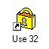

1. Ikone "Anwender Administration"
Nach Wahl dieses Programmes erscheint folgendes Menü am Bildschirm:

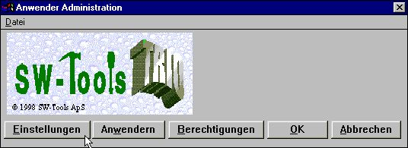

2. Menü "Anwender Administration"

1.1. Einrichten der Anwender Administration
Nach Wahl des Schalters `Einstellungen` wird folgendes Fenster angezeigt:

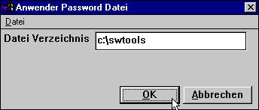

3. Einrichten der Anwender Administration
Hier muss der Adressweg (path) für die Password-Datei (PASSWD.USE) angegeben werden. Angezeigt wird der Adressweg, unter dem TRIO installiert ist.
Nach Angabe des Adressweges ist die Anwender Administration aktiv. Durch Entfernen des Adressweges kann sie wieder deaktiviert werden.
Achtung: Die Datei PASSWD.USE darf nicht gelöscht (del) werden. Wird diese Datei bei Aufruf der Programme später nicht gefunden, ist kein Anwender mehr vorhanden und es wird kein Anwender mehr in das System gelassen.

1.2. Anlage eines Anwenders
Zur Anlage von einem oder mehrerer Anwender wählt man aus dem Menü den Punkt 'Anwender'.

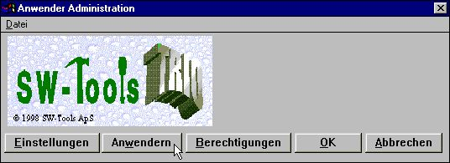

4. Wahl des Menüpunktes 'Anwendern'
Folgendes Dialogfenster erscheint am Bildschirm:

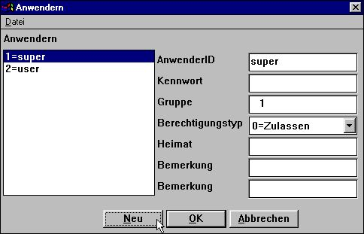

5. Dialogfenster Anwender Administration
Zwei Anwender sind automatisch bei der Installation eingerichtet:
super darf Passwords und Berechtigungen ändern
user normaler Anwender
Durch Klicken auf den Schalter NEU wird ein neuer Anwender eingerichtet:

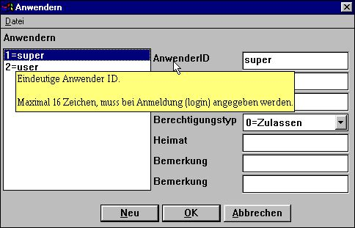

6. Einrichten eines neuen Anwenders
Ein zusätzlicher Anwender wie '3=Neu' wird angelegt. Die AnwenderId und das Kennwort können anschliessend geändert werden.
Hinweis: Ein Hilfstext erscheint, wenn Sie die Schreibmarke über die entsprechenden Felder bewegen.
Beispiel für die Anlage eines neuen Anwenders:

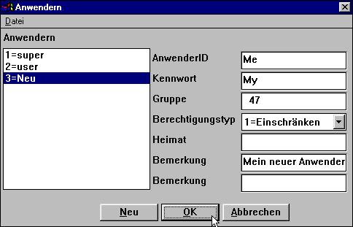

7. Einrichten eines Anwenders, Beispiel
Bestätigen Sie die Eintragungen durch OK (Mausklick) und verlassen Sie den Dialog durch nochmaliges Klicken auf OK.
Sowohl AnwenderID als auch Kennwort unterscheiden zwischen Gross- und Kleinbuchstaben.

1.2.1. Ändern von Anwenderinformationen
Wählen Sie den betreffenden Anwender aus der Liste. Nach hinzufügen oder ändern der gewünschten Informationen im rechten Bildschirmbereich, bestätigen Sie die Eingaben durch Mausklick auf OK.

1.2.2. Löschen eines Anwenders
Wählen Sie den betreffenden Anwender aus der Liste. Anschliessend drücken Sie die Taste DEL (ENTF).

1.3. Start von TRIO mit aktiver Anwender Administration
Bei Start eines TRIO Programms wird folgendes Dialogfenster aktiviert:

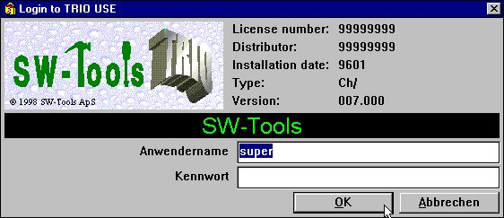

8. Login Dialog für TRIO Programme
Bei aktiver Anwender Administration muss sich jeder Anwender beim Start eines TRIO-Programms mit seinem Anwendernamen anmelden (login). Der zuletzt angemeldete Anwendername wird automatisch angezeigt und die erneute Anmeldung kann durch Klicken auf OK erfolgen.
Meldet man sich als Superuser an, sind alle Funktionen in TRIO erlaubt, da hier standardmässig keine Einschränkungen gesetzt sind.

1.3.1. Start eines TRIO Programms über eine WINDOW Ikone
Werden einzelne Listen oder Abfragen über eine WINDOW Ikone geladen, muss der Anwedner sich durch ein login anmelden. Beispiel: Die Liste 15 im Untersystem 6 soll gestartet werden. Die Liste wird über den Pfad:
c:\swtools\rapwin.exe 6015
aufgerufen.
Soll der Start der Liste ohne zusätzliches login erfolgen, müssen die Anwenderinformationen dem Pfad hinzugefügt werden.
c:\swtools\rapwin.exe 6015-iud=Me,My

1.3.2. CHAIN in andere Module
Wenn Sie von einem Modul automatisch in anderes weiteres wechseln, z.B. Vom List Generator in das Abfragesystem ( IQ ) ist keine weitere Anmeldung nötig.

1.4. Anwender Berechtigungen
Der Beispielanwender mit Anwendernamen 'Me' und dem Kennwort 'My', erhält grundsätzlich den Zugriff auf alle Programmen, z.B. dem Demosystem, da der Anwender den Berechtigungstyp 1=einschränken erhalten hat.

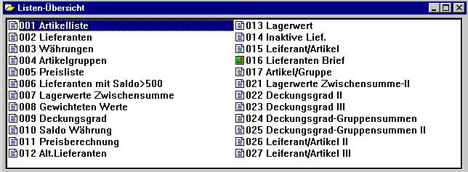

9. Auf alle Programme im Demosystem kann zugegriffen werden

1.4.1. Berechtigungstypen
Es gibt grundsätzlich zwei verschiedene Berechtigungstypen für einen Anwender:
0=zulassen, alle Programme sind gesperrt und müssen einzeln zugelassen werden
1=einschränken, alle Programme sind zugelassen und müssen einzeln gesperrt werden
Berechtigungen können einzeln zurückgenommen werden.
Die einfachste Art, Berechtigungen für einen Anwender zu verwalten, ist dem Anwender mit der Option 1=einschränken einzurichten, da dieser dann bis auf Sperrung Zugriff zu allen Programmen hat. Ein Anwender, der mit der Option 0=zulassen eingerichtet wurde, kann keine Programme aufrufen, bis diese nicht ausdrücklich zugelassen werden.

1.5. Berechtigungen einschränken für einen Anwender
Im folgenden Beispiel wird die Zugriffsberechtigung für einen Anwender, der die Option 1=einschränken erhalten hat, mit Hilfe der Funktion 'Berechtigungen' reduziert:

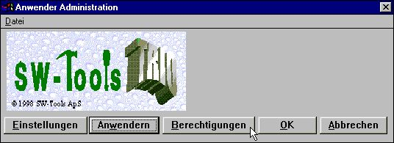

10. Wahl der Funktion 'Berechtigungen'
Folgendes Dialogfenster erscheint am Bildschirm:

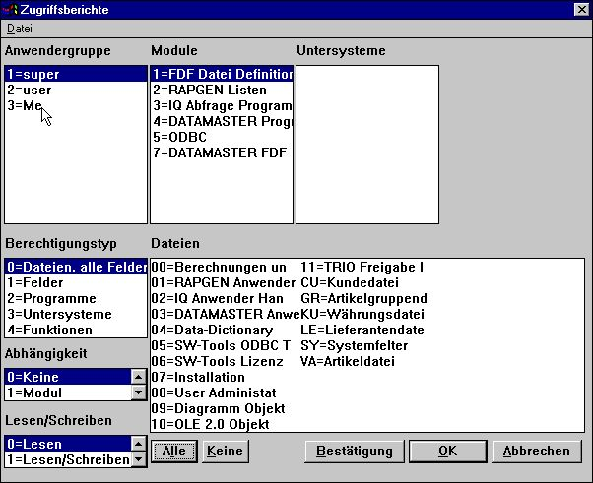

11. Berechtigungsdialog
Das Dialogfenster enthält eine Reihe von übersichten der Programme und Funktionen, über die Berechtigungen zugelassen oder eingeschränkt werden können. Im Beispiel wird durch die ausgewählten Punkte die Berechtigung eingeschränkt. Durch Klicken werden folgende Punkte gewählt:
Anwendergruppe : 3 = Me
Module : 2 = RAPGEN Listen
Berechtigungstyp : 2 = Programme
Programme : Wahl der gewünschten Programme

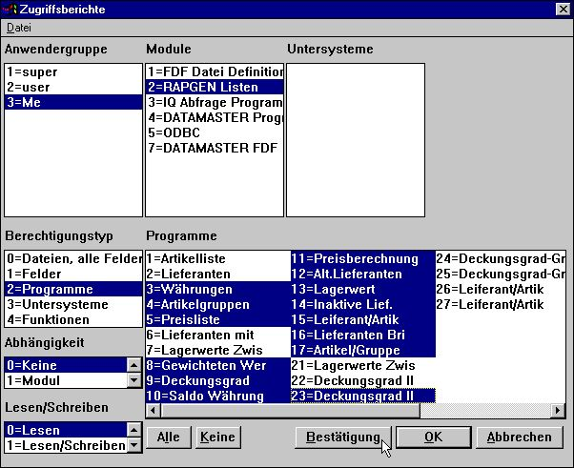

12. Die markierten Programme werden für den Anwender eingeschränkt (Berechtigung entzogen).
Ein Programm wird durch Klicken in der entsprechenden Zeile gewählt. Durch Drücken der Taste SHIFT während das Klickens wird eine fortlaufende Programmgruppe gewählt, mehrere einzelne Programme durch Drücken der Taste CTR-L.
Achtung: Die Berechtigungänderungen werden erst wirksam, wenn der Schalter `Bestätigung` ausgelöst wird.
Anschliessend kann über den Schalter OK die Anwender Administration verlassen, und die Anmeldung (login) in RAPGEN erfolgen. Das Menü für unseren Anwender ist jetzt wie folgt reduziert:

13. Aktualisiertes Anwendermenü in RAPGEN

1.6. Anwendergruppen
Beachten Sie bitte, dass bei Wahl eines Anwenders aus der Liste der Anwendergruppen eine Berechtigung, die Sie zulassen bzw. einschränken, für alle Anwender mit der gleichen Anwendergruppennummer gilt. Das heisst, dass für unterschiedliche Berechtigungen auch unterschiedliche Anwendergruppen eingerichtet werden müssen.
Anwender in der Berechtigungsgruppe 1 gelten als 'Superuser' und haben Zugriff auf alle Funktionen und Programme des Systems. Anwender in der Berechtigungsgruppe 0 dagegen haben überhaupt keine Berechtigungen. Dies kann dazu benutzt werden, um einen Anwender/eine Anwendergruppe zeitweilig vom System auszuschliessen, ohne dass im einzelnen die Berechtigungen geändert werden müssen.

1.7. Berechtigung 0=zulassen für einen Anwender
Der zweite Anwender in unserem Beispiel ist standardmässig (default) eingerichtet worden. (Berechtigungstyp 0=zulassen)

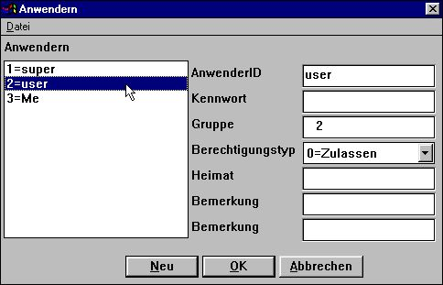

14. Standard Anwender, eingerichtet bei Installation
Dieser Anwender ist in der Gruppe 2 mit Berechtigungstyp 0=zulassen eingerichtet.
Versucht dieser Anwender sich mit dem Anwendernamen 'user' und ohne Password anzumelden, wird er vom System abgewiesen. Hier müssen einzelne Programe oder Funktionen zugelassen werden. In den folgenden Punkten wird gezeigt, wie Berechtigungen für Listen zugelassen werden können.

1.7.1. Berechtigungen zulassen auf Funktionen
Folgende Informationen müssen markiert werden, damit der Anwender den Listgenerator laden kann:
Anwendergruppe 2 = user
Module 2 = RAPGEN Listen
Berechtigungstyp 4 = Funktionen
Funktionen 1 = Module zugelassen

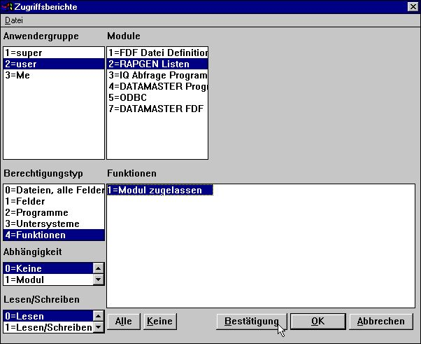

15. Berechtigungen für Listen
Die Berechtigungen für die Funktionen können für 'LESEN,'SCHREIBEN' und 'ANLEGEN' vergeben werden.
Ein Anwender mit der Funktion 'LESEN' kann ein Programm starten aber nicht ändern. Werden die Programme über ein Windows Icon gestartet, muss dem Pfad die Information -nl mitgegeben werden. Diese Funktion wird genutzt, damit die Anwender mit allen Zugriffsrechten keine Programmänderungen vornehmen können.
Die Funktion 'SCHREIBEN' berechtigt den Anwender, Programme zu ändern, aber keine neuen Programme anzulegen. Diese Funktion wird genutzt, damit im IQ-Bereich keine neuen Abfragen angelegt werden können.
Die Funktion 'ANLEGEN' berechtigt dazu Programme anzulegen und zu löschen.
Achtung: Diese Einschränkungen gelten nicht für die Bereiche der Datei Defninitionen, da ein Endanwender in der Regel keine Dateikenntnisse hat.

1.7.2. Berechtigungen für Programme
Der Anwender im Beispiel hat die Berechtigung auf RAPGEN zuzugreifen, aber es fehlt die Zugriffserlaubnis auf Programme.
Anwendergruppe 2 = user
Module 2 = RAPGEN Listen
Berechtigungstyp 2 = Programme
Programme Wahl der Programme

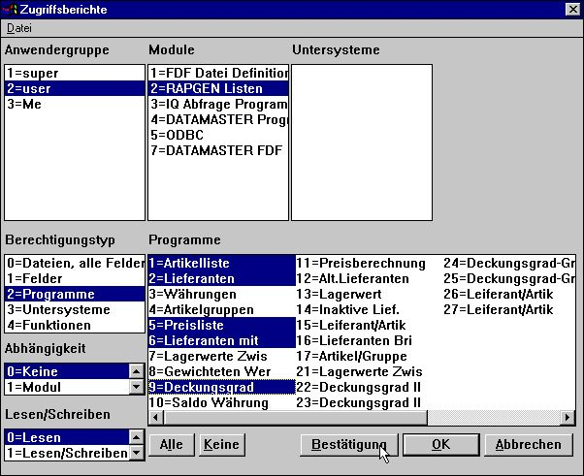

16. Zugriffserlaubnis auf RAPGEN Programme
Meldet sich der Anwender jetzt in RAPGEN an, erhält dieser nur Zugriff auf die zugelassenen Programme.

1.7.2.1. Wechsel in ein anderes Programm
Wenn ein Programm automatisch ein weiteres aufruft (CHAIN), muss der Anwender auch für dieses Programm eine Berechtigung besitzen.
Ausnahme: Hat der Anwender keine Berechtigungen Listen zu ändern (nur Lesen) kann auf gesperrte Listen mit CHAIN auch zugegriffen werden.

1.7.3. Berechtigungen für Dateien
Fuer alle Dateien, die der Anwender mit den für ihn erlaubten Listen und Abfragen benutzt , müssen Zugriffsrechte erteilt werden.
Versucht der Anwender (Beispiel) ein Programm zu starten ohne Dateiberechtigungen, führt dies zu einer Fehlermeldung.

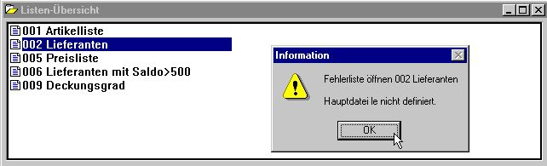

17. Programmwahl in RAPGEN
Anwendergruppe 2 = user
Module 2 = RAPGEN Listen
Berechtigungsart 0 = Dateien, alle Felder
Dateien Wahl der Dateien plus Systemdatei SY

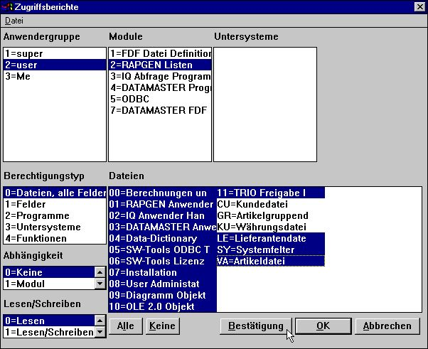

18. Zugriffserlaubnis für notwendige Dateien
Die Berechtigung für die Systemdatei SY, zumindest aber für die Felder, die benutzt werden (#DD,#PD und #PP=SY#1-3), muss ebenfalls erteilt werden, da ansonsten kein Ausdruck erfolgen kann (Seitenzähler nicht erlaubt!).

1.7.4. Schreib/Lese Berechtigung
Der Anwender im Beispiel kann zwar ein Programm starten kann, jedoch sind alle Icons in der Tool-Leiste für Änderungen/Erweiterungen ausgeblendet.
Soll der Anwender Änderungen/Erweiterungen vornehmen können, muss hierfür eine besondere Schreiberlaubsnis erteilt werden.
Im Beispiel soll der Anwender Leseerlaubnis für bestimmte Listen, und Schreiberlaubnis für Teile dieser Listen erhalten.
Anwendergruppe 2 = user
Module 2 = RAPGEN Listen
Berechtigungstyp 2 = Programme
Schreib/Lese 1 = Schreib/Lese
Programme Wahl der Programme

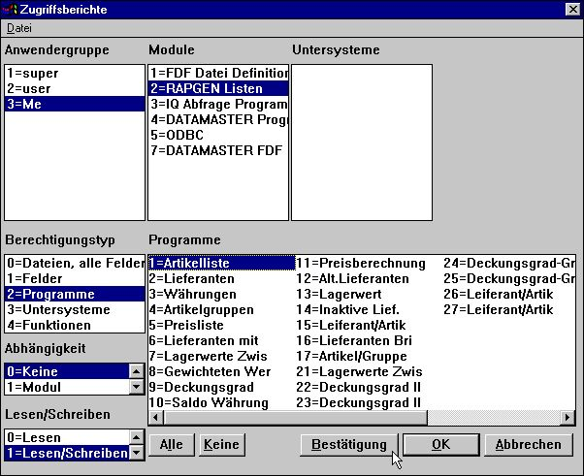

19. Schreiberlaubnis für Listprogramme
Der Anwender in unserem Beispiel darf in der Liste Nr. 1 Änderungen/Erweiterungen vornehmen. Der entsprechende Schalter (Lesen/Schreiben) muss aktiv sein, wenn dieses Programm ausgewählt wird. Für alle anderen Programme ist der Schalter ausgeblendet.
Der Anwender muss eine Schreibberechtigung haben, wenn er Änderungen in Listen vornehmen soll.
Eine Schreibberechtigung beiinhaltet immer auch automatisch eine Leseberechtigung.
Dieses gilt auch umgekehrt: Ist keine Leseberechtigung gegeben, kann auch keine Schreibberechtigung erteilt werden.

1.7.5. Berechtigung zur Anlage von Listen
Zur Neuanlage von Programmen muss eine gesonderte Erlaubnis erteilt werden.
Anwendergruppe 2 = user
Module 2 = RAPGEN Listen
Berechtigungstyp 2 = Programme
Schreib/Lese 2 = Anlage
Programme Zugelassene nicht benutzte Programmnummern

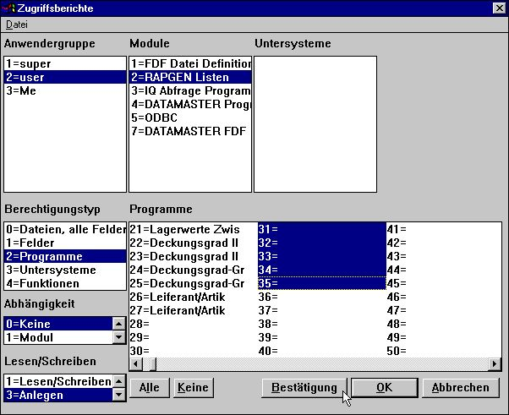

20. Berechtigung zur Anlage neür Programme
Wird die Funktion 'Anlage' gewählt, werden die nicht benutzten Programme mit in die Übersicht aufgenommen. Nach Markierung der Programme 31-35 ist die Anlage für diese möglich. Der Anwender erhält automatisch auch die Schreib/Leseerlaubnis für die entsprechenden Programme.

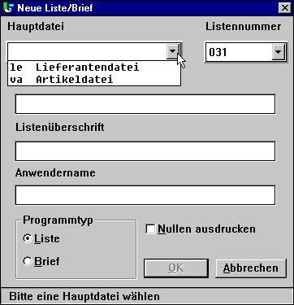

21. Definieren eines neuen Programms (Liste)
Meldet sich der Anwender für die Anlage eines neuen Programms an, hat das erste freie Programm die Nummer 31. Für die Anlage seiner neuen Programme 31-35 stehen ihm nur die für ihn zugelassene Dateien (im Beispiel LE und VA) zur Verfügung.
Auch im Datenbankfenster dieses Anwenders werden nur die zugelassenen Dateien angezeigt. Auch die graphische Darstellung über die Dateiverbindungen ist auf die zugelassenen Dateien beschränkt.

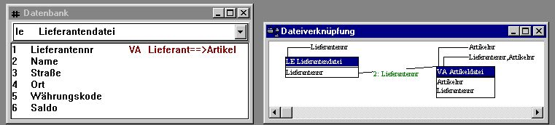

22. Reduziertes Datenbankfenster und Relationsdiagramm

1.7.6. Berechtigung für Feldzugriff
Im obigen Beispiel hat der Anwender Zugriff auf komplette Dateien erhalten. Um Berechtigungen für bestimmte Felder einer Datei zu definieren, muss die komplette Datei die Berechtigung 1=einschränken haben.
Anwendergruppe 2 = user
Module 2 = RAPGEN Listen
Berechtigungstyp 1 = Felder
Datei(en) VA = Artkeldatei
Felder Wahl der gewünschten Felder

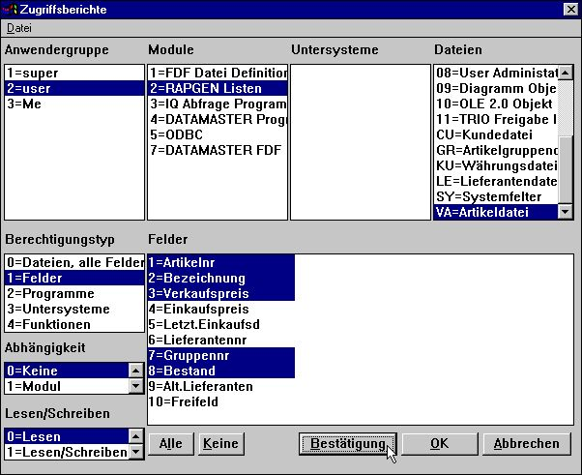

23. Berechtigungen für einzelne Felder einer Datei
Startet man jetzt als Anwender mit dem Namen <user> die Liste 1 des Demosystems, die bereits mit allen Feldern der Datei VA definiert ist, erhält man folgendes Ergebnis:

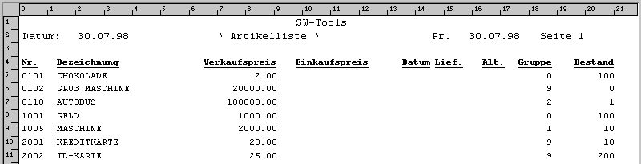

24. Ausgabe aller Felder der Datei VA (Liste 1 des Demosystems)
Alle Felder, auf die der Anwender keine Berechtigung erhalten hat, werden mit dem Wert 0 ausgegeben. Es wird keine weitere Warnung oder Fehlermitteilung ausgegeben.
Werden Felder, auf die keine Berechtigungen bestehen, in Berechnungen benutzt, wird eine Fehlermitteilung ausgegeben, da die Berechnungsmodule diese Felder nicht kennen und somit auch kein korrektes Ergebnis erbringen können.
Wird das Layout der Liste gewählt, erhält man folgendes Bild:

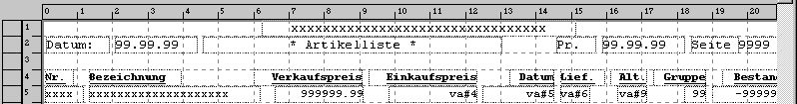

25. Layout Erweiterung

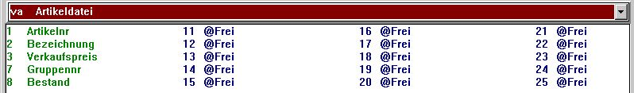

26. Datenbankfenster beim Layout
Die nicht zugelassenen Felder können nicht gewählt werden, da sie in der Feldliste nicht mit aufgeführt werden. Im Layout werden diese Felder nur mit der Feldreferenz, also weder mit Feldname oder Format angezeigt.

1.7.6.1. Schlüsselfelder
Achtung: Der Anwender muss die Berechtigung für die Felder, die Teil des Schlüssels sind, besitzen. Ansonsten treten Fehler auf.
Im obigen Beispiel hat der Anwender keine Berechtigung für das Feld 'Lieferantennr.' in der Artikeldatei. Dieses Feld bildet den ersten Teil des Schlüssels 2. Dies bedeutet, wenn die Liste gestartet und der Schlüssel 2 benutzt wird, dass keine richtige Sortierung erfolgen wird (Sortierung abhängig von der Datenbankschnittstelle).

1.7.6.2. Dateiverknüpfungen
Auch bei Dateiverknüpfungen gilt, der Anwender muss eine Berechtigung für die Felder besitzen, die die Verknüpung definieren. Ebenso muss eine Berechtigung für die verknüpfte Datei vorhanden sein, da sonst eine fehlerfreie Verarbeitung nicht möglich ist.

1.7.6.3. Schreibberechtigung für Felder
Besonders sorgfältig muss mit der Schreiberechtigung für Felder umgegangen werden, wenn es sich um Dateien handelt, die zurückgeschrieben (update) werden sollen. Nur die Felder, für die der Anwender eine Berechtigung besitzt, werden zurückgeschrieben.

1.8. Benutzung von Untersystemen
Sind Untersysteme angelegt, werden diese im Listenfenster aufgeführt. Auch hier gilt, dass eine Berechtigung erteilt bzw. eingeschränkt werden kann.

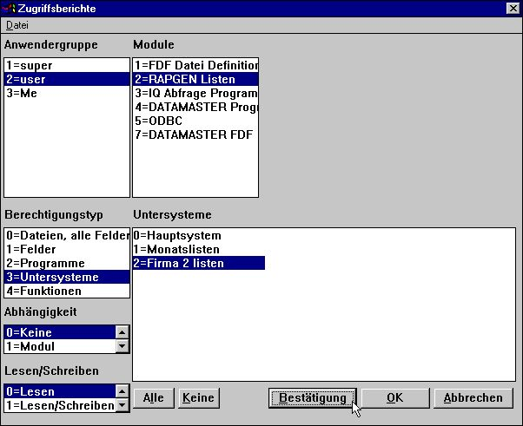

27. Wahl eines Untersystems
Für jedes einzelne Untersystem muss eine Berechtigung erteilt werden.
Anwendergruppe 2 = user
Module 2 = RAPGEN Listen
Berechtigungstyp 3 = Untersysteme
Untersystem Wahl des gewünschten Untersystems

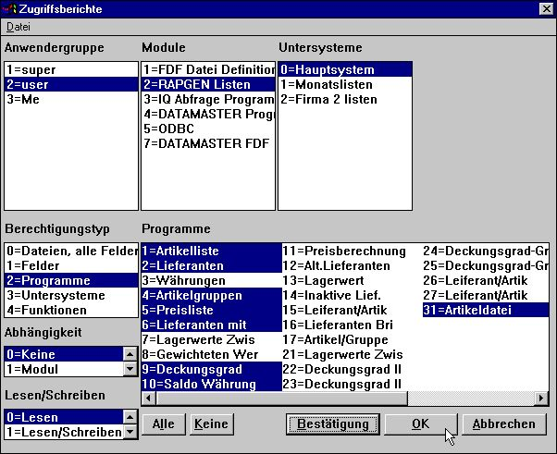

28. Berechtigung für Untersystem

1.8.1. Berechtigungsdatei
Die einzelnen Berechtigungen (Zugriffserlaubnis) sind in folgenden Dateien gespeichert, wobei xxxx die Nummer der Anwendergruppe angibt:
programpfad\DMxxxx.USE Berechtigungen für Listenprogramme
programpdad\IQxxxx.USE Berechtigungen für IQ/DATAMASTER Programme
Dateidepfad\DDxxxx.USE Berechtigungen für Datei/Feldzugriffe
Das bedeutet, dass in einem Untersystem, das sich ausschliesslich durch die Firmennnummer unterscheidet, die gleichen Listen wie im Hauptsystem benutzt werden. In beiden Systemen gelten also die gleichen Berechtigungen.

29. Gleiche Berechtigungen in verschiedenen Systemen aufgrund gleicher USE-Dateien

1.8.2. Abhängigkeiten von Untersystemen
In einem System mit mehreren Untersystemen kann die Forderung bestehen, eine Zugriffserlaubnis abhängig von dem jeweiligen Untersystem zu machen. Dies kann in einem Übersichtsfenster für Abhängigkeiten vorgenommen werden. Wenn wir eine Programmwahl wie

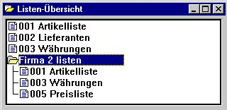

30. Programmwahl mit individueller Berechtigung für Untersysteme
einrichten wollen, muss die
Berechtigung auf 0=erteilen(Keine Zulassung),
gesetzt werden, damit einzelne Berechtigungen für jedes Untersystem gemacht werden können.
Anwendergruppe 2 = user
Module 2 = RAPGEN Listen
Untersystem 2 = Firma 2
Berechtigungstyp 2 = Programme
Abhängigkeit 2 = Untersystem

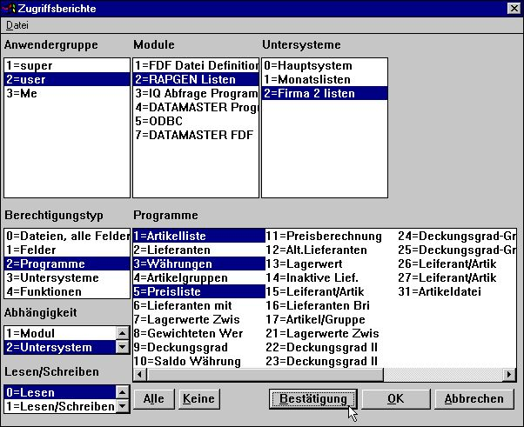

31. Zugriffserlaubnis auf Programme, abhängig von der Wahl des Untersystems

1.8.2.1. Modulabhängigkeit
Das übersichtsfenster 'Abhängigkeit' bietet die Möglichkeit, Abhängigkeiten von Modul & Untersystem zu setzen.
Im Falle von Programmen sind diese fast immer modulabhängig definiert, da RAPGEN und IQ zwar unterschiedliche Anwahlen haben, die berührten Dateien jedoch auf Modulbasis gemeinsam genutzt werden.
Wählt man Modulabhängigkeit, kann eine Leseerlaubnis in IQ, eine Schreiberlaubnis für bestimmte Felder in RAPGEN und keinerlei Berechtigungen in DATAMASTER definiert werden.

1.9. Adressweg unabhängig von den Grundeinstellung des Hauptsystems
Beim Start eines beliebigen TRIO Programms über eine WINDOW Ikone, wird die Datei RAP.INI, die die vorgegebenen Grundeinstellungen beinhaltet, mit dem Adressweg, der als Adressweg für die Ikone benutzt wird, gelesen.
Die RAP.INI Datei enthält die Grundeinstellungen und definiert, unter welchem Adressweg alle anderen Dateien, wie BASIS.SSV (Datenbank Schnitstellendefinitionen), FILES.SSV (Dateidefinitionen) und DMSYSTEM:SSV (Untersysteme) zu erreichen sind.
Wird ein Adressweg (Path) im Feld 'Heimat' eingegeben, wie z.B. 'c:\fin'

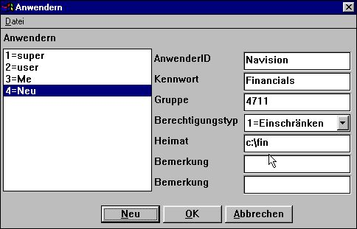

32. Anwendereigner Adressweg
wird die Datei c:\fin\rap.ini benutzt, d.h. der Anwender hat eine eigene Datei für die Grundeinstellungen und den Dateiaufbau erhalten. Damit ist der Anwender unabhängig von allen anderen installierten Systemen.

1.10. FDF Datei Definitionsmodul
Anwender, die den Bereich DATAMASTER bearbeiten, sollten als Superusers definiert werden oder ausschliesslich mit Berechtigungstyp 1=einschränken angelegt sein.
Für die Dateien und Felder muss eine Schreib-/Leseberechtigung gegeben sein. Für den Anwender aus den vorhergehenden Beispielen, sieht die Feldübersicht nach Eröffnen des FDF Moduls wie folgt aus:

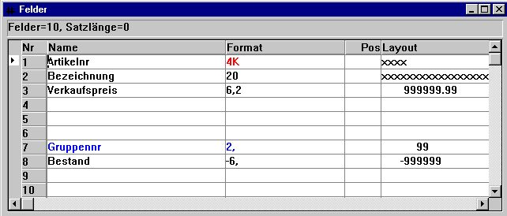

33. FDF Modul für ausgewählte Felder
Nur die Felder, für die eine Lese-/Schreibberechtigung erteilt ist, werden angezeigt. Dies steht in Konflikt zum DATAMASTER, in dem komplette Dateien bearbeitet werden.

1.11. Externe DLL Funktionen
Externe DLL Funktionen können in TRIO integriert werden. Hierzu benutzt man die Dateidefinitionen 00-99, die wie normale Felder in der Datei behandelt werden.

1.12. Benutzer definierte Felder in der Benutzer Systemdatei
Sie kann Feld 11-17 im der Systemdatei US definieren für einzelnen Gebrauch. Wenn Sie diesen definiert haben, wird die Felder in den Benutzer Anlagedialog eingefügt und ist durch die USERINFO-Funktion erreichbar.

1.13. USERINFO-Funktion
Eine USERINFO-Funktion ist eingeführt worden, um Programme Zugang zu allen Benutzerparametern haben zu lassen, sehen das Handbuch TRIO Berechnungen und Subfunktionen.

1.14. SW-Tool ODBC Treiber
Ist die Anwender Administration aktiv, muss man sich auch für den ODBC Treiber anmelden.
Als Parameter können
uid=Me
pwd=My
für die Herstellung der Verbindung benutzt werden.

2. Startüberwachung und Statistiken in RAPGEN

Ist die Anwender Administration installiert, wird jeder Start in einer Logdatei registriert und der Inhalt der Datei angezeigt.

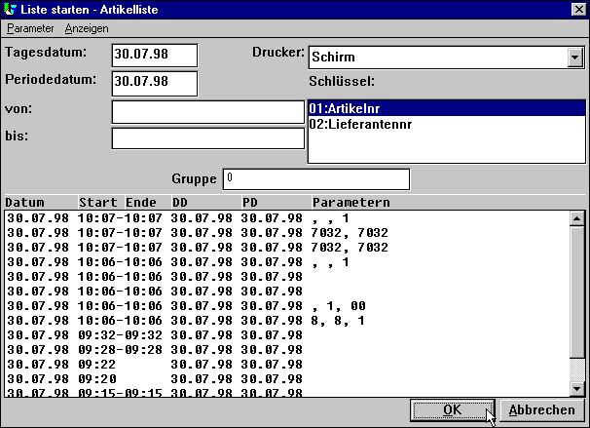

34. Listenstatistik bei Programmstart
Jede Zeile enthält die Start/Stopzeit und die bei Start eingegebenen Parameter. Wählt man durch Klicken eine Zeile aus, werden die entsprechenden Parameter für den aktuellen Start genutzt.

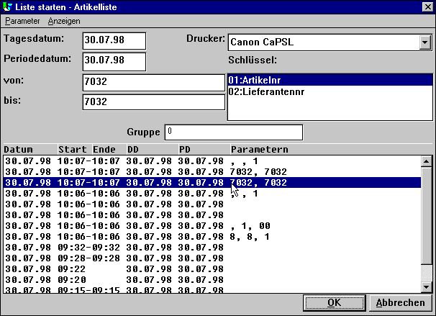

35. Wiederholen der letzten Startparameter
Abhängig davon, welche Informationen in der Startparameterzeile angeklickt wurden, werden unterschiedliche Aktionen gestartet:
PARAMETER Übernahme von Start, Stop, zusätzliche Daten, Drucker und Summenebene
PD wie oben, plus 'per Datum'
DD wie oben, plus Tagesdatum

2.1. Statistik über die letzten 100 Programmläufe
Die Logdatei ist in der Textdatei DM1nnn.LOG unter dem gleichen Adressweg (Directory) wie Hauptdatei der Liste abgelegt. Die Grösse der Datei ist auf 100 Zeilen begrenzt, was etwa 10 KByte für jede Logdatei ausmacht. Wird eine Liste mehr als 100 mal gestartet, werden die ältesten Einträge gelöscht.
Beim Klicken auf START/STOPZEIT wird folgende Statistik angezeigt:

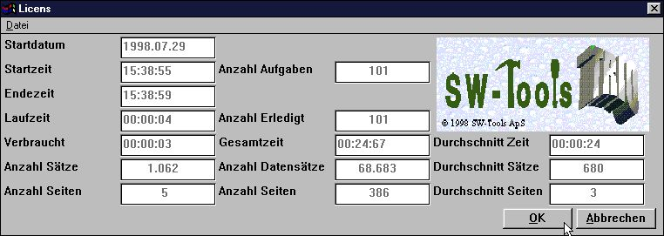

36. Listenstatistik der letzten 100 Programmläufe
Fliessende Online Hilfstexte werden angezeigt , wenn Sie mit der Schreibmarke über die Feldnamen streichen.

2.1.1. Start-/Stopzeit, Laufzeit und CPU-Zeit
In dem Augenblick, inden man durch Klicken auf OK eine Liste startet, wird die Startzeit registriert. Dieser Zeitstempel wird erneuert, wenn der eigentliche Listlauf beginnt, d.h. wenn die erste Datei geöffnet wird.
Die Stopzeit wird registriert, wenn das Listenfenster geschlossen wird. Der Unterschied zwischen Startzeit und Stopzeit wird als Laufzeit angesetzt.
Da während der Verarbeitung Wartezeiten auftreten können, z.B. wenn sich der Anwender eine Liste am Bildschirm ansieht, werden diese Wartezeiten von der Laufzeit abgezogen. Das Ergebnis wird als CPU Zeit bezeichnet.

2.1.2. Summen und Durchschnittszeit
Die Summe JOBS gibt die Anzahl der Zeilen in der Logdatei an. Die Summe RUNS gibt die Anzahl der beendeten Programmläufe an. Auf Basis dieser Summe und der akkumulierten CPU Zeit werden die Durchschnittswerte berechnet.

2.2. Statistik per Programmlauf
Für jeden Eintrag in der Logdatei können detaillierte Statistikinformationen abgerufen werden.
Hierzu klickt man auf das Feld STARTDATUM.
.

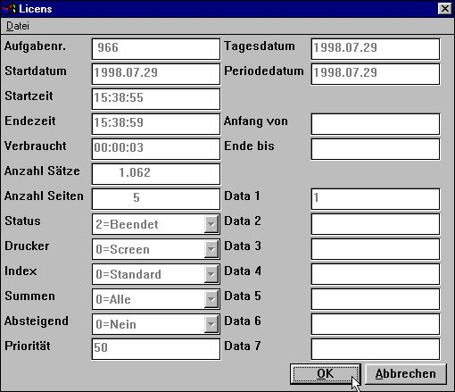

37. Statistik für einen bestimmten Programmlauf
Fliessende Online Hilfstexte werden angezeigt , wenn Sie mit der Schreibmarke über die Feldnamen streichen.

2.3. Listendokumentation und Bildschirmmenü
Hat man seine Liste mit Dokumentation definiert, wird diese bevorzugt auf dem Bildschirm ausgegeben. Fügt man jedoch als
erste Dokumentationszeile eine Leerzeile in die DM1nnn.LOG Datei
ein, wird anstelle der Dokumentation die Logdatei angezeigt. Über das Bildschirmmenü kann die Anzeige für Dokumentation bzw. Logdatei geändert werden.

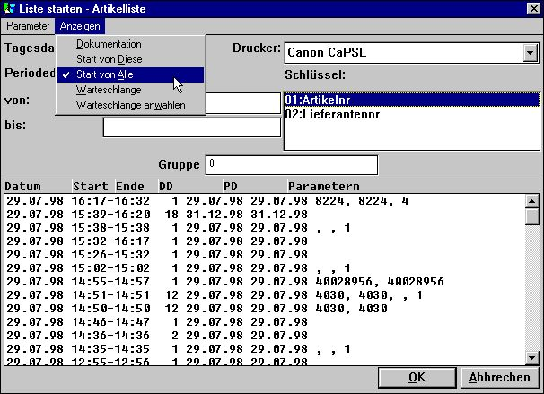

38. Erweitertes Bildschirmmenü

2.3.1. Statistik über alle Listen
Standardmässig wird beim Start nur die Statistik für die gewählte Liste angezeigt. Es kann aber auch eine Statistik für alle Listen des jeweiligen Untersystems aufgerufen werden. Diese Statistik ist in der Datei DM1000.LOG gespeichert.

3. Warteschlangen

RAPGEN beinhaltet eine Warteschlangenfunktion, die aus dem Bildschirmmenü durch Wahl des Punktes WARTESCHLANGE aktiviert werden kann. Es erscheint dann folgendes Bild:

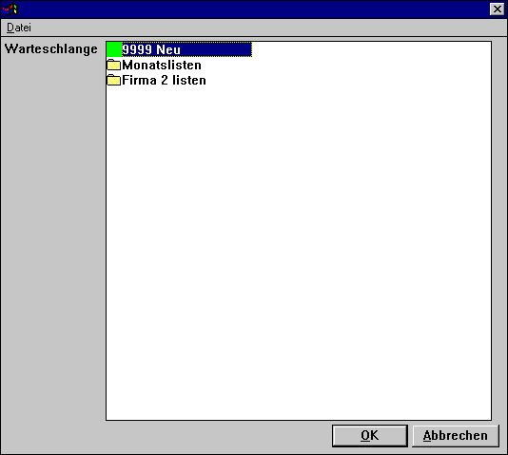

39. Wahl einer Warteschlange

3.1. Definition einer neuen Warteschlange
Wählt man den Punkt NEU im Menü, vergibt das System automatisch eine neue Warteschlangennummer. Der Anwender muss anschliessend den Namen für die entsprechende Warteschlange angeben.

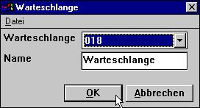

40. Definition einer neuen Warteschlange
Die Anzahl der möglichen Warteschlangen ist nicht begrenzt.

3.1.1. Nummer und Aktivierungskennung für Warteschlangen
Die letzte Warteschlangennummer, die benutzt wurde, wird standardmässig wieder als Nummer für den nächsten Warteschlangenaufruf vorgegeben (Vorschlag).
Die Warteschlangennummer ist als Eintrag, z.B. QUEUE=18, in der Datei RAP.INI gespeichert. In diesem Falle wird der Bildschirmschalter für Warteschlangen beim Start aktiviert.

3.2. Warteschlangen- und OK Schalter
Ist eine Warteschlange aktiv, wird ein zusätzlicher Warteschlangenschalter auf dem Startbild eingeblendet.

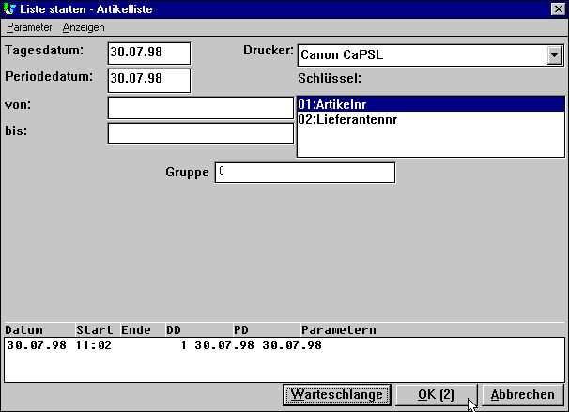

41. Schalter für Warteschlange und OK
Klickt man auf dem Schalter für Warteschlangen, kann eine Warteschlangennummer gewählt, und weitere gewünschte Informationen für die Aufgabe, die eingefügt werden soll, gemacht werden.

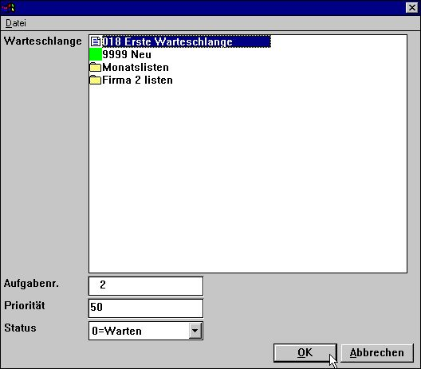

42. Einfügen einer neuen Aufgabe in die Warteschlange
Das Programm erhält automatisch die Nächste freie Warteschlangennummer. Diese Nummer wird auch im OK-Schalter eingeblendet. D.h., dass bei Klicken auf den OK-Schalter die neue Aufgabe automatisch unter der vorgegebenen Nummer eingefügt wird.

3.2.1. Priorität für neue Aufgaben
Wird eine neue Aufgabe in die Warteschlange eingefügt, geschieht dies standardmässig mit der Priorität 50. Dieser Wert kann vom Anwender geändert werden (>50=höhere Priorität, <=50 geringere Priorität).

3.3. Start einer Warteschlange
Eine Warteschlange ist im Prinzip eine Liste. Der Start einer Warteschlange erfolgt wie der Start einer Liste.
Die Warteschlange selbst ist mit einer Liste verkettet und in der Textdatei DM1xxx.QUE unter dem Adressweg für Listen abgelegt.

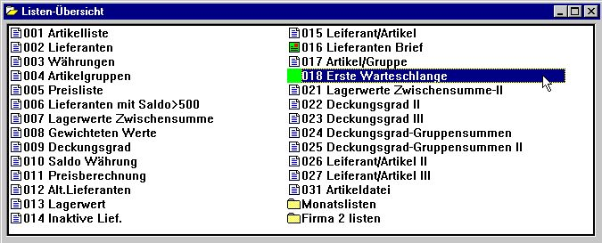

43. Starten einer Warteschlange
Achtung: Die Warteschlange hat in den Listen eine besondere Ikone erhalten.

3.3.1. Verschachtelte Warteschlangen
Da eine Warteschlange wie eine normale Liste behandelt wird, kann eine Warteschlange also auch in eine andere Warteschlange eingefügt werden.

3.4. Löschen, Kopieren, Dokumentieren einer Warteschlange
Eine Warteschlange kann wie eine Liste gelöscht und kopiert werden. Auch eine Warteschlange kann mit Dokumentation versehen werden.

3.5. Erweiterung der Warteschlangeneinträge
Beim Start einer Warteschlange werden die Aufgaben (Jobs) in der Warteschlange am Bildschirm angezeigt (wie eine Statistik). Durch Klicken auf dem Feld STARTDATUM in der gewünschten Zeile, werden die Einzelheiten für diese Aufgabe angezeigt (wie beschrieben im vorhergehenden Abschnitt).

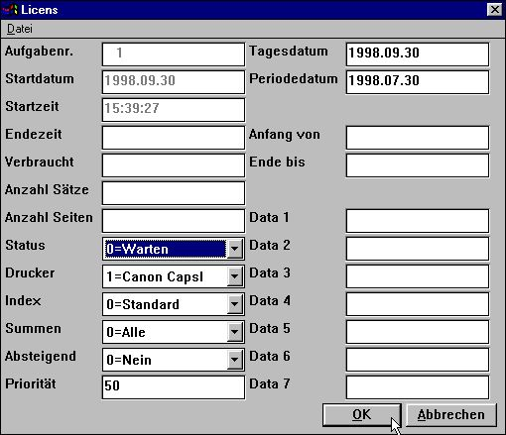

44. Erweiterung von Warteschlangeneinträgen
Es können jetzt zusätzliche Parametereinträge gemacht werden.
Fliessende Online Hilfstexte werden angezeigt , wenn Sie mit der Schreibmarke über die Feldnamen streichen.

3.5.1. STATUS Feld, Löschen einer Aufgabe
Mit Hilfe des Feldes STATUS kann eine Aufgabe in den Wartezustand versetzt bzw. gelöscht werden. Das Feld kann folgende Werte enthalten:
0=Warten
1=Verarbeitung
2=Beendet
3=Abbruch
4=Halten
5=Gelöscht
Nur Aufgaben mit dem STATUS =0 (Warten) kommen zur Verarbeitung.

Figuren
1. Ikone "Anwender Administration" 3
2. Menü "Anwender Administration" 3
3. Einrichten der Anwender Administration 4
4. Wahl des Menüpunktes 'Anwendern' 5
5. Dialogfenster Anwender Administration 5
6. Einrichten eines neuen Anwenders 6
7. Einrichten eines Anwenders, Beispiel 6
8. Login Dialog für TRIO Programme 9
9. Auf alle Programme im Demosystem kann zugegriffen werden 12
10. Wahl der Funktion 'Berechtigungen' 14
11. Berechtigungsdialog 15
12. Die markierten Programme werden für den Anwender eingeschränkt (Berechtigung entzogen). 15
13. Aktualisiertes Anwendermenü in RAPGEN 16
14. Standard Anwender, eingerichtet bei Installation 18
15. Berechtigungen für Listen 19
16. Zugriffserlaubnis auf RAPGEN Programme 20
17. Programmwahl in RAPGEN 22
18. Zugriffserlaubnis für notwendige Dateien 23
19. Schreiberlaubnis für Listprogramme 24
20. Berechtigung zur Anlage neür Programme 26
21. Definieren eines neuen Programms (Liste) 27
22. Reduziertes Datenbankfenster und Relationsdiagramm 27
23. Berechtigungen für einzelne Felder einer Datei 28
24. Ausgabe aller Felder der Datei VA (Liste 1 des Demosystems) 29
25. Layout Erweiterung 29
26. Datenbankfenster beim Layout 29
27. Wahl eines Untersystems 33
28. Berechtigung für Untersystem 34
29. Gleiche Berechtigungen in verschiedenen Systemen aufgrund gleicher USE-Dateien 35
30. Programmwahl mit individueller Berechtigung für Untersysteme 36
31. Zugriffserlaubnis auf Programme, abhängig von der Wahl des Untersystems 37
32. Anwendereigner Adressweg 39
33. FDF Modul für ausgewählte Felder 40
34. Listenstatistik bei Programmstart 45
35. Wiederholen der letzten Startparameter 46
36. Listenstatistik der letzten 100 Programmläufe 47
37. Statistik für einen bestimmten Programmlauf 50
38. Erweitertes Bildschirmmenü 51
39. Wahl einer Warteschlange 53
40. Definition einer neuen Warteschlange 54
41. Schalter für Warteschlange und OK 56
42. Einfügen einer neuen Aufgabe in die Warteschlange 57
43. Starten einer Warteschlange 59
44. Erweiterung von Warteschlangeneinträgen 62

Index

A
Abhängigkeit 36;38
Adressweg 4;39;47;59;64
Anwendergruppe 15;17;19;20;22;24;26;28;33;35;36
B
BASIS 39
C
CHAIN 11;21
D
DATAMASTER 35;38;40
Dateiverbindungen 27
DLL 41
E
Einstellungen 4
F
FDF 40;64
Feldzugriff 28
I
Icon 19
Ikone 3;10;39;59;64
Installation 3;5;18;64
IQ 11;19;35;38
L
Layout 29;64
Logdatei 45;47;49;50;51
Login 9;64
O
ODBC 44
P
Password 4;18
Pfad 10;19
Priorität 58
R
RAPGEN 15;16;19;20;22;24;26;28;33;36;38;45;53;64
S
Schreiben 24
Schreiberlaubnis 24;38;64
SSV 39
Statistik 47;50;52;62;64
Superuser 9;17
T
TRIO 3;4;9;10;39;41;43;64
U
Untersystem 10;33;34;35;36;38;64
USERINFO 42;43
V
Verbindung 44
Z
Zugriffserlaubnis 20;23;35;36;37;64
Zulassung 36

